**Дата: 18.02.2025р. Урок: Музичне мистецтво Клас: 5-Б**

**Тема. У музичному театрі. Там, де панує рух. Балет.**

**Сприймання:**В.-А.Моцарт. Менует з «Маленької нічної серенади».

П. Чайковський. Балет «Лебедине озеро» (фрагмент на вибір).

**Виконання:**А. Житкевич. Під звуки вальсу

**Мета**: виховання в учнів емоційно-ціннісного ставлення до мистецтва та дійсності, розвиток мистецьких художніх інтересів, естетичних потреб; формування системи мистецької грамотності, яка відображає видову, жанрову, стильову специфіку і взаємодію мистецтв; розвиток умінь сприймання, інтерпретації та оцінювання творів мистецтва й художніх явищ; стимулювання здатності учнів до художньо-творчого самовираження в мистецькій діяльності, до здійснення мистецької комунікації; розвиток художніх мистецьких здібностей, креативного мислення, творчого потенціалу; формування потреби в естетизації середовища та готовності до участі в соціокультурному житті.

**Хід уроку**

**Перегляд відеоуроку за посиланням <https://youtu.be/KJsldAPcWNE> .**

**1.ОК (організація класу). Музичне вітання <https://youtu.be/onsKAJJmXT0> .**

Створення позитивного психологічного клімату класу.

**2.АОЗ (актуалізація опорних знань).**

До якого театру опери та балету здійснили віртуальну подорож? (До Одеського національного театру).

З яким українським композитором познайомилися на уроці? (С.Гулаком-Артемовським)

Як називається опера, яку створив композитор? («Запорожець за Дунаєм»).

Що таке «опера», «лібрето», «арія», «увертюра», «речитатив»? ***(Арія****— сольний номер героя або героїні в опері.*

***Лібрето****— книжечка зі змістом опери, балету.*

***Опера****(від італ. opera — дія, праця, твір) — музично-драматичний жанр, який ґрунтується на синтезі музики, слова та дії.*

***Увертюра****— інструментальний вступ до вистави.*

***Речитатив*** *(з лат. — декламувати) — вид вокальної музики, яка інтонаційно та ритмічно відтворює розмовну декламаційну мову).*

**3.МНД (мотивація навчальної діяльності). Повідомлення теми уроку.**

**4.ВНМ (вивчення нового матеріалу).**

Слово вчителя.

Мистецтво танцю має давню цікаву історію. У стародавніх греків мистецтвом танцю опікувалася муза **Терпсіхора.**

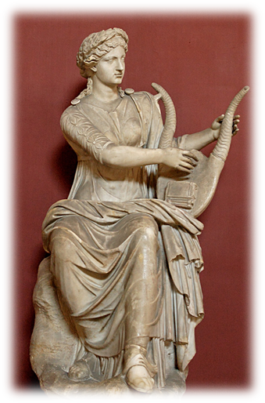

Її зображували з лірою в руках.  
З танцю зародилася **хореографія** – сценічне синтетичне мистецтво, в якому взаємодіють музика, танець і пантоміма. За допомогою рухів, жестів і міміки виникає своєрідна пластична інтонація. У перекладі з грецької мови «хореографія» означає «запис рухів». Але зміст цього слова значно ширший. Хореографія увібрала все , що відноситься до мистецтва танцю, тобто професійний класичний балет, народні та бальні танці, танець-модерн, естрадні танці тощо. Хореографія володіє цілою системою специфічних засобів і прийомів, своєю художньою виразною мовою за допомогою якої створюється хореографічний образ, що виникає з музично-ритмічних рухів, а МУЗИКА-це основа хореографічного образу, вона має відповідати творчому задуму і допомагати втілювати художній образ.

Найпопулярнішим бальним танцем упродовж кількох століть був французький **МЕНУЕТ.**

**Прослухайте: Вольфганг Амадей Моцарт. Менует з «Маленької нічної серенади»** **<https://youtu.be/JuIykjKA8_k> .**

**Який характер цього танцю? Чи танцюють його в наш час?**

Слово вчителя. З давніх-давен в Італії проводяться карнавали. І на таких карнавалах були веселі танцювальні сценки. Саме з таких сценок і виник **БАЛЕТ.**

У Франції розквітнув придворний балет – пишне і урочисте видовище, в якому брали участь навіть король і королева.

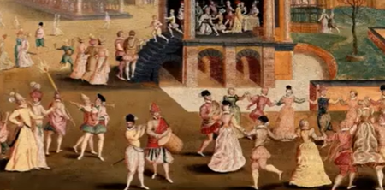

**Прослухайте: Лео Деліб. Піццикато «Навшпиньки» з балету «Сільвія»** **<https://youtu.be/fM567BuAc7Y> .**

Слово вчителя.

Коли в музиці співає один виконавець – це називається «соло», а в балеті коли танцює один виконавець – називається «варіації». Коли в музиці співає двоє виконавців –називається таке виконання «дуетом», то в балеті коли танцюють двоє – називається «па-де-де». А коли велика кількість співає – називається «хором», а в балеті коли велика кількість танцівників танцює – називається «кардебалет».

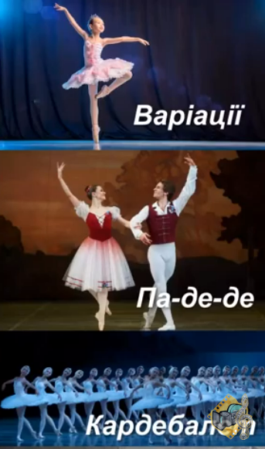

Тема балету приваблювала багатьох митців. Зараз ви дізнаєтеся про одного французького художника Едгар Дега , який все своє життя зображував танцівниць.

**Перегляд відео про творчість французького художника Едвара Дега** **<https://youtu.be/wtSDF8KLA5U>**

**Фізкультхвилинка «Веселий настрій»** **<https://youtu.be/vGAkqpIzPI0> .**

**Поспівка. Вправи для розвитку музичного слуху та голосу** **<https://www.youtube.com/watch?v=p_4GRka2sgI> .**

**Прослухайте пісню «Під звуки вальсу». Вірші і музика А. Житкевича**. **<https://youtu.be/rlCArjgoP88> .**

**Розучуємо пісню «Під звуки вальсу».**

**1.** Крутиться, крутиться, кругла, старенька платівка,  
В залі шкільному вся наша велика сім’я ,  
Музика, музика ллється то тихо, то дзвінко,  
Радісна, радісна вчителька перша моя.  
**Приспів:** І танцює вальс, весь наш дружний клас,  
Вчителька моя, тато, мамо і я,  
І танцює вальс весь наш дружний клас,  
Вчителька моя і я.  
**2.** Парами, парами наче по небу лелеки,  
Мріями, мріями ми летимо в майбуття,  
А по переду таке незвичайне й далеке,  
Наше шкільне і нелегке доросле життя.  
**Приспів, Програш, Приспів.**

**Виконуємо пісню «Під звуки вальсу» <https://youtu.be/rlCArjgoP88> .**

**5.ЗВ (закріплення вивченого)**

**Узагальнюємо, аргументуємо, систематизуємо.**

Що таке «балет», «менует», «хореографія»? (Балет- музична вистава, виражена засобами хореографії, Менует-старовинний французький танень, Хореографія – постановка танцю).

**Підсумок.** На цьому наш урок завершено. Дякую за увагу!До наступної зустрічі!

1. **ДЗ (домашнє завдання).**

Створи зображення афіші (реклами, оголошення) балетної вистави. Зроби фото своєї роботи та надішли на платформу HUMAN або на електронну адресу вчителя [ndubacinskaa1@gmail.com](mailto:ndubacinskaa1@gmail.com) .

**Рефлексія.**  Що нового ви сьогодні на уроці дізналися?

Повторення теми «Золоті руки народних майстрів».